
الأستاذ: ب.كــــــــــريم
الــعلوم الفيزيائية والتكنولوجيا
السلسلة الأولى
BEM 2019

متوسط

التمرين1:
1- ما هي الظاهرة التي يريد التلميذ تحقيقها في كل حالة؟
2- ماذا يحدث لورقتي الألومنيوم في كل حالة ؟ برر إجابتك .
3- ما نوع الشحنة الكهربائية لورقتي الألومنيوم في كل حالة ؟

التمرين 5:
لاحظ الحالات التالية حيث كرية النواس متعادلة كهربائيا:
1- ماذا يحدث لكرية النواس في كل حالة ؟ برر إجابتك ؟
2- سمي الظاهرة الحادثة في كل حالة ؟
3- ما نوع شحنة كرية النواس في كل حالة ؟ مع الرسم

التمرين 7:شهادة التعليم المتوسط
قام محمد بمسك قضيب زجاجي (V)مدلوك بالصوف ثم قربه من
قضيب معدني (CD) والقضيب المعدني (CD) يلامس
كرية الألمنيوم(B)

1- صف ما يحدث للكريه ؟ برر إجابتك ؟
2- سم هذه الظاهرة ؟
3- ما هي إشارة شحنة الكرية ؟
4- ماذا يحدث للكرية إذا استبدلنا الحامل العازل (S) بحامل معدني؟
5- ماذا يحدث للكرية إذا استبدلنا القضيب المعدني بمسطرة
بلاستيكية ؟ برر إجابتك؟

- إليك الأجسام المشحونة التالية : A- B – C –D - E
إذا علمت أن C مشحون سلبا , و Dيجذب C
و B يجذب C و A يدفع B و Aيجذب E
1- أوجد إشارة كل من A-B -D-.؟
2- ماذا يحدث بين : E و D؟
التمرين2:
لاحظ الحالات التالية حيث كرية النواس متعادلة كهربائيا:

قضيب بلاستيكي
قضيب زجاجي
الحالة1
الحالة2

- ماذا يحدث لكرية النواس في كل حالة ؟ برر إجابتك؟
- ما نوع تكهرب كرية النواس في كل حالة ؟
- ما نوع شحنة كرية النواس في كل حالة ؟
التمرين 3:
لاحظ الحالات التالية حيث كرية النواس متعادلة كهربائيا:
قضيب بلاستيكي
قضيب زجاجي
الحالة1
الحالة2

1- ماذا يحدث لكرية النواس في كل حالة ؟ برر إجابتك ؟
2- ما نوع تكهرب كرية النواس في كل حالة ؟
3- ما نوع شحنة كرية النواس في كل حالة ؟
التمرين 4:
يريد تلميذ تحقيق ظاهرتين علميتين مع زميله في القسم
بواسطة كشاف كهربائي فقام بإنجاز التركيبين المقابلين :
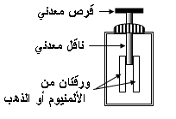

قضيب زجاجي
قضيب زجاجي

الحالة 2
الحالة 1
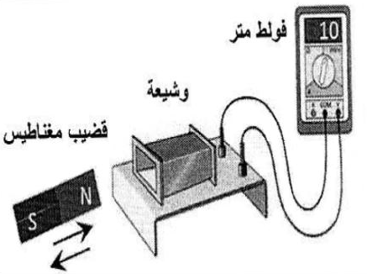
التمرين11
تمثل الوثيقة أدناه معاينة لتوتر كهربائي.
1- سمي الجهاز الذي يسمح بهذه المعاينة؟
2- ما نوع هذا التوتر الكهربائي؟
3- احسب التوتر الأعظمي واستنتج التوتر الفعال؟
4- احسب دوره واستنتج تواتره؟
5- اذكر الظاهرة التي انتجت هذا النوع من التوترات الكهربائية واشرحها؟
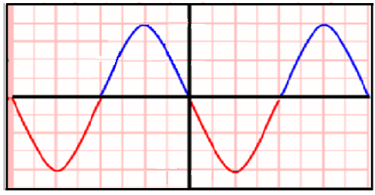
علما أن: المسح الأفقي 0,01S/div
الحساسية الشاقولية 2V/div

التمرين 12:
خلال العطلة ذهبت عائلة أحمد للاستجمام واستأجرت بيت و لكن :
1 – كلما استعملت الأم الفرن الكهربائي في المطبخ تصدم كهربائيا .
2 – أما آمنة عند استعمالها للسخان الكهربائي و مجفف الشعر و المصباح في آن واحد في الحمام، ينقطع التيار الكهربائي.
3 – أما الأب عند محاولته لتصليح غمد مصباح السرير فتح القاطعة التي تتحكم في ذلك المصباح رغم ذلك أصيب بصدمة كهربائية، فقرر الأب استبدال البيت و لكن أحمد شرح لهم احتمالات أسباب تلك الحوادث و أعط حلا لكل منها.
- على ضوء ما درست، كيف فسر أحمد سبب كل حادثة ؟ و ما هو الحل الذي أعطاه لكل منها ؟

التمرين 08:
كرية خفيفة من الألمنيوم (B) تحمل شحنة كهربائية قيمتها $q=4,8×{10}^{-12}$ ومعلقة في حامل (f).
1- هل الكرية اكتسبت أم فقدت إلكترونات؟ ما هو عدد الالكترونات المكتسبة أو المفقودة؟
2- نقرب من الكرية السابقة قضيب من الزجاج (DC) كما في الشكل الاتي: 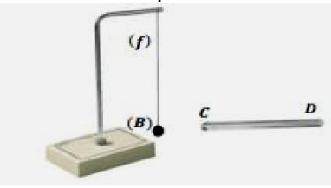
- صف ماذا يحدث؟
3- ماذا يحدث إذا استبدلنا قضيب من الزجاج بأخر من الايبونيت؟
التمرين09: من أجل انتاج تيار كهربائي نحقق التركيب الموضح في الشكل -1-
1) سم العناصر: A –B –G .
2) كيف يمكن انتاج التيار انطلاقا من هذا التركيب ؟
3) كيف يسمى هذا التيار الناتج؟
كيف نسمي هذه الظاهرة؟
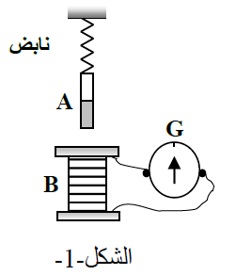
التمرين 10 (ش،ت،م 2014):
نحرك قضيبا مغناطيسيا ذهابا وإيابا باتجاه وجه وشيعة موصولة بجهاز فولط متري رقمي ، كما هو مبين في الشكل المقابل:
1. ما طبيعة التيار الكهربائي الذي ينتجه هذا التجهيز؟ أعط رمزه.
2. ماذا تمثل قيمة التوتر التي يشير 2. ماذا تمثل قيمة التوتر التي يشير إليها جهاز الفولط متر؟
- استنتج قيمته الأعظمية U_{max}.
3- ارسم على ورقة الإجابة مخططا كيفيا لتغيرات التوتر الناتج بدلالة الزمن.

تفاضلي حساسيته 30mA ، هل يمكن تحقيق هذه التجربة؟
اشرح ماذا يحدث.
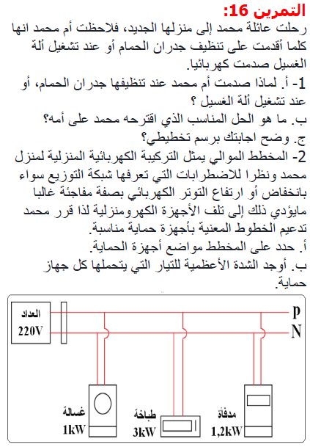
التمرين 13:
أراد أحمد أن يكشف عن الطور لمأخذ التيار الكهربائي أطرافه A ، B ، T .
باستعمال متعدد القياسات فتحصل على ما يلي:
. التوتر بين A ، B يساوي 220V
. التوتر بين A ، T يساوي 0V
. التوتر بين B ، T يساوي 220V
- ماهو الطور باستعمال النتائج السابقة؟
- سم جهاز القياس المستعمل لذلك . اعط رمزه النظامي.
- ادكر أداة أخرى تمكنك من الكشف عن الطور.
- اذكر بعض الأخطار الناجمة عن التوتر المنخفض.
التمرين 14: تم توصيل منزل حديث البناء بشبكة التغذية الكهربائية .
لاحظت ربة البيت أنه عند تشغيل الغسالة الكهربائية و لمسها تشعر بصدمة كهربائية.
يمثل الشكل مخطط تركيب الغسالة الكهربائية .
1-برأيك، ما هي الأسباب المحتملة لتعرض الأم
للصدمة الكهربائية ؟
2- بالنظر لمخطط التركيب الكهربائي للغسالة ،
كيف يمكنك معالجة هذا التركيب لتضمن
سلامة مستعمل هذا الجهاز ؟
3- دون عريضة تبرز فيها احتياطات الأمن الواجب
اتخاذها للوقاية من أخطار التيار الكهربائي .
التمرين 15:من أجل تعيين قطبي مأخذ للتيار الكهربائي، لجأ استاذ الفيزياء الى تحقيق التجربة التالية:
ربط مصبا توهج مباشرة بتوصيل أرضي (وليكن أنبوب مائي).
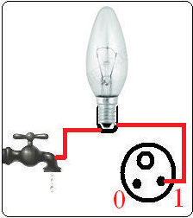
1_ من خلال التجربة استنتج اسم القطب 1.
2_ اذكر طريقتين للكشف عنه؟
3_ اذا كنت القاعة التي أجريت فيها التجربة مزودة بقاطع

